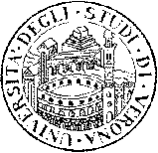

Università degli Studi di Verona
Dipartimento di Filologia, Letteratura e Linguistica

Giovedì 13 dicembre 2012
ore 16,00, Aula 2.6

nell’ambito del quarto ciclo di “Seminari del C.R.E.S.
(Centro di Ricerca sugli Epistolari del Settecento)”

la prof.ssa
Sabine Schwarze

(Università di Augsburg)

terrà una lezione su:

Universalità e culturalità:
riflessioni su due modelli interpretativi della scrittura scientifica

Docenti, dottorandi e studenti sono invitati a partecipare.

Il Presidente del C.R.E.S. Il Direttore del Dipartimento
Prof. Corrado VIOLA Prof. Guglielmo BOTTARI

